Arbeitsblatt Level 10 · Welt B · Grenzen & Keller  Keller-Profis  Nichtdeterminismus im Keller, Analyse im Sachzusammenhang – Abi-Werkstatt | Name  Datum

Kernfrage Wann muss ein Kellerautomat „raten“ – und wie analysiere ich Kellerautomaten in Abi-Aufgaben?

Im Abitur werden Kellerautomaten fast immer im Sachzusammenhang geprüft: Verarbeitung dokumentieren, Bedeutung des Kellers erläutern, Eingabewort aus einer Zustandsfolge bestimmen, Grenzen begründen. Heute wirst du zum Keller-Profi – erst mit einem Blick auf Automaten, die raten müssen, dann in der Abi-Werkstatt im Tandem.
Teil A – Raten im Keller
1 Palindrome mit Mittelzeichen Basis AFB I–II
Gesucht sind Wörter der Form w c w^{R}: ein Wort w aus a und b, dann c, dann w rückwärts (z. B. abcba). Σ = {a, b, c}, Γ = {#, A, B}.
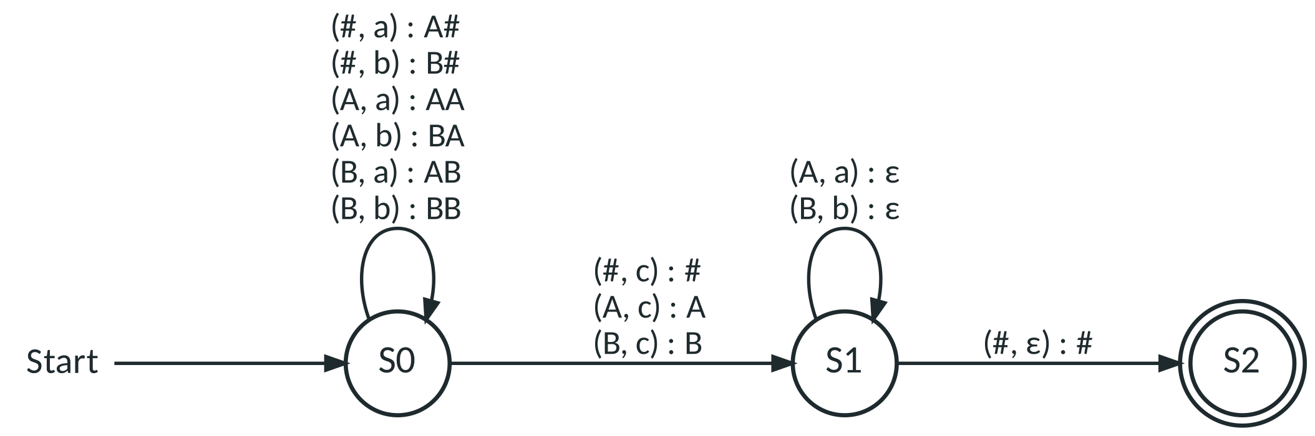
Abbildung 1: Kellerautomat (DKA) für w c wᴿ. Alle nicht eingezeichneten Übergänge führen in einen Fehlerzustand.
a) Dokumentiere die Verarbeitung der Eingabe abcba.
Zustand | Belegung Kellerspeicher | oberstes Kellersymbol | verarbeitetes Eingabezeichen
S0 | # | – | –
Eingabe wird akzeptiert: ☐ ja ☐ nein
b) Erläutere die Bedeutung des Kellerspeichers und begründe, warum dieser Automat deterministisch ist (DKA).

2 Ohne Mittelzeichen: Mitte raten Standard AFB II–III ▸ AutomatenLab #/keller?automat=palindrom
Jetzt fehlt das c: Gesucht sind Palindrome gerader Länge w w^{R} (z. B. abba). Der Automat rät die Mitte mit einem ε-Übergang von S0 nach S1. Σ = {a, b}, Γ = {#, A, B}.
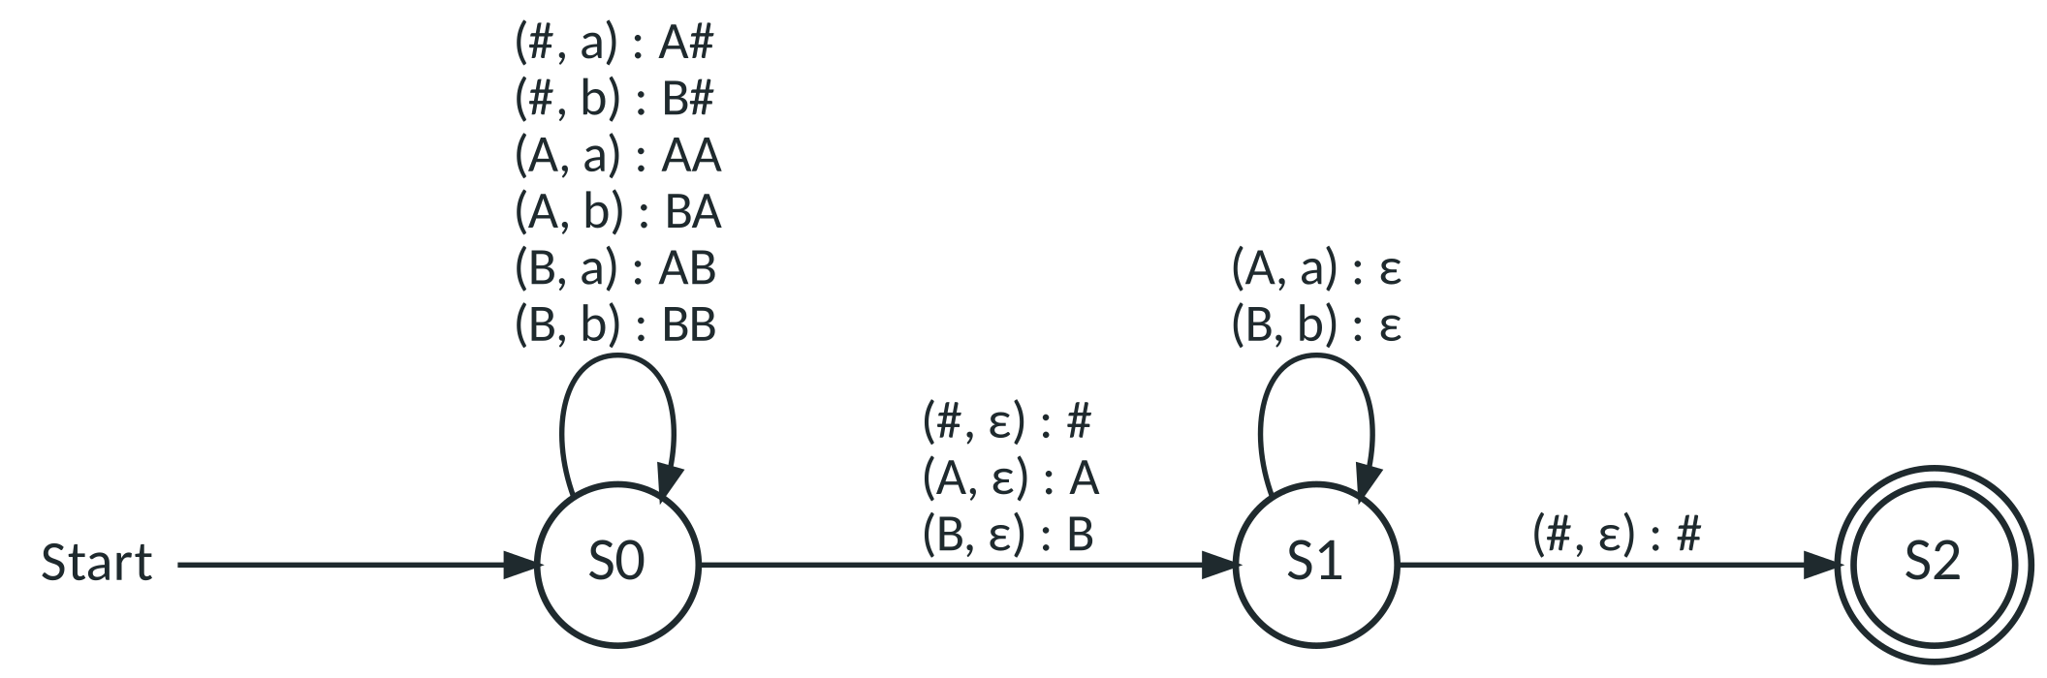
Abbildung 2: Kellerautomat (NKA) für w wᴿ. Alle nicht eingezeichneten Übergänge führen in einen Fehlerzustand.
a) Der Automat kann nach 0, 1, 2, 3 oder 4 gelesenen Zeichen nach S1 wechseln. Untersuche für die Eingabe abba jede Möglichkeit.
Wechsel nach S1 … | akzeptierender Lauf? | Begründung
nach 0 Zeichen
nach 1 Zeichen
nach 2 Zeichen
nach 3 Zeichen
nach 4 Zeichen

b) Begründe mithilfe der Akzeptanzdefinition, dass abba akzeptiert und abab abgelehnt wird.

c) Für w w^{R} gibt es keinen deterministischen Kellerautomaten (das lässt sich beweisen). Erläutere anschaulich, warum ein DKA hier überfordert ist, beim w c w^{R} aber nicht.

3 Ausblick: Wo auch der Keller aufgibt Profi AFB III
L = {a^{n}b^{n}c^{n} | n ≥ 1}, z. B. aabbcc. Idee: Für jedes a ein A ablegen, mit den b abbauen – und dann? (Man kann beweisen, dass kein Kellerautomat L erkennt; in Level 16 lernst du eine Maschine kennen, die es kann.)
a) Erläutere, warum diese Idee für die c nicht mehr funktioniert. Probiere auch: „Für jedes a zwei Zeichen ablegen“.

 |  | AutomatenLab Keller-Labor: Rückwärts-Aufgaben  Eingabewort aus einer Folge von Zuständen und Kellerbelegungen bestimmen – wie im Abitur. Über die Navigation unten („Nächste Rückwärts-Aufgabe“) wechselst du den Automaten (z. B. Prüfnummern, Palindrome).  Link: https://automatenlab.frankjuchim.de/#/keller?automat=anbn&modus=rueckwaerts

Teil B – Abi-Werkstatt im Tandem: Prüfling & Korrektor
So läuft die Werkstatt
- Runde 1 (20 min): Partner A bearbeitet als Prüfling Fall 1, Partner B Fall 2 – in Einzelarbeit, schriftlich, ohne Hilfen (Merkblatt M07 erlaubt).
- Korrektur (10 min): Heft tauschen. Jeder ist jetzt Korrektor für den Fall des anderen: Korrektorkarte (Erwartungshorizont) bei der Lehrkraft holen, BE vergeben, Kommentar ins Raster schreiben.
- Feedback (5 min): Korrektor erklärt dem Prüfling seine Bewertung (Kommentare direkt ins Heft) – Rückfragen erwünscht.
- Runde 2 – Rollentausch (20 min): Partner A bearbeitet Fall 3, Partner B Fall 4 – im Unterricht drei Teilaufgaben nach Wahl (12 min), dann Korrektur und Feedback (8 min). Den Rest bearbeitet ihr zu Hause.
Die Aufgaben sind im Abi-Format (Sie-Form, BE). Fehlerzustände sind in allen Abbildungen weggelassen: Alle nicht eingezeichneten Übergänge führen in einen Fehlerzustand.

F1 Fall 1 – Der Trainer-Keller [11 BE]
In einem Fußballmanager-Spiel werden die Ergebnisse einer Saison in chronologischer Reihenfolge eingelesen: 3 = Sieg, 1 = Unentschieden, 0 = Niederlage. Wird die Ergebnisfolge vom Kellerautomaten in Abbildung F1 akzeptiert, wird der Trainer entlassen. Σ = {3, 1, 0}, Γ = {#, S, N}.
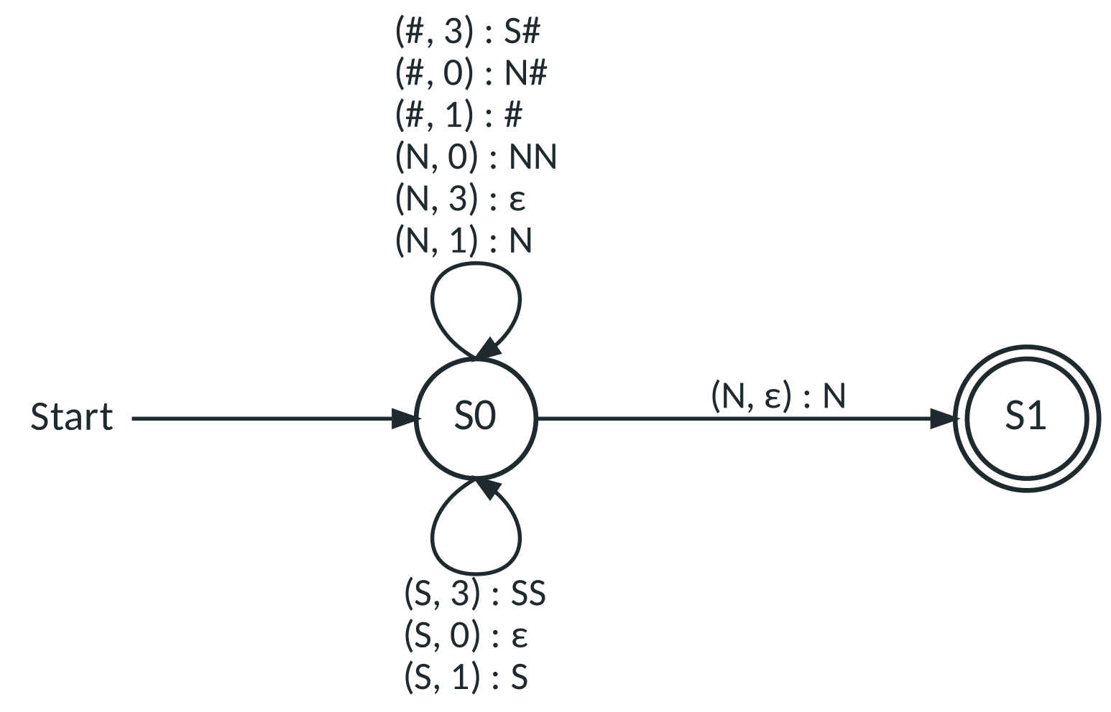
Abbildung F1: Kellerautomat zur Trainerentlassung
Abbildung F2: Folge von Zuständen und Kellerbelegungen
Zustand | S0 | S0 | S0 | S0 | S0 | S0 | S1
Kellerspeicher | # | S# | # | N# | N# | NN# | NN#
Eingabezeichen | –

a) Bestimmen Sie das Eingabewort für die in Abbildung F2 angegebene Folge von Zuständen und Kellerbelegungen. [3 BE]
b) Geben Sie die hier zugrunde liegende Regel für eine Trainerentlassung an. [2 BE]
c) Erläutern Sie die Bedeutung des Kellerspeichers im Sachzusammenhang. [3 BE]
d) Untersuchen Sie, ob sich statt des Kellerautomaten auch ein deterministischer endlicher Automat verwenden lässt, um diese Regel umzusetzen. [3 BE]
Korrektor | a) | b) | c) | d) | Summe
BE (max.) | 3 | 2 | 3 | 3 | 11
BE erreicht

F2 Fall 2 – Landschaften mit Seen [11 BE]
Ein Jump-and-Run-Spiel erzeugt Landschaften aus Zeichenfolgen: _ = ebenes Stück, \ = eine Stufe abwärts, / = eine Stufe aufwärts. Eine gültige Landschaft beginnt und endet auf Grundhöhe und liegt nie über der Grundhöhe – sie enthält also nur Seen, die auch Stufen haben dürfen, z. B. _\\_//_. Σ = {_, \, /}, Γ = {#, T}.
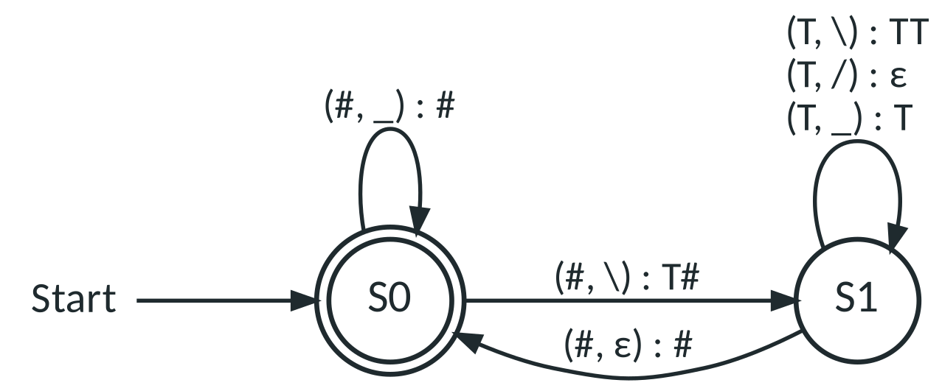
Abbildung F3: Kellerautomat zur Prüfung der Landschaften
a) Dokumentieren Sie die Verarbeitung der Eingabe \_\// in Form einer Tabelle. [3 BE]
b) Beschreiben Sie im Sachzusammenhang, welche Bedeutung der Kellerspeicher des Automaten hat. [2 BE]
c) Erläutern Sie die Funktion des Übergangs von Zustand S1 zu Zustand S0. [2 BE]
d) Begründen Sie, dass der Automat keine Landschaften mit Hügeln akzeptiert, z. B. _/\_. [2 BE]
e) Erörtern Sie, welche Vorteile die Verwendung eines Kellerautomaten im Vergleich zu einem DEA für die Prüfung der Landschaften bietet. [2 BE]
Korrektor | a) | b) | c) | d) | e) | Summe
BE (max.) | 3 | 2 | 2 | 2 | 2 | 11
BE erreicht

F3 Fall 3 – Prüfnummern mit Kriterium V [12 BE]
Prüfnummern über Σ = {1, 2, 3, -} bestehen aus zwei nichtleeren Ziffernfolgen, getrennt durch „-“. Kriterium V: Die Anzahl der Zeichen der ersten Ziffernfolge ist gleich der Quersumme der zweiten Ziffernfolge. Beispiel: 2131-31 erfüllt Kriterium V (4 Zeichen, 3 + 1 = 4). Der Kellerautomat in Abbildung F4 akzeptiert genau diese Prüfnummern. Γ = {#, A}.
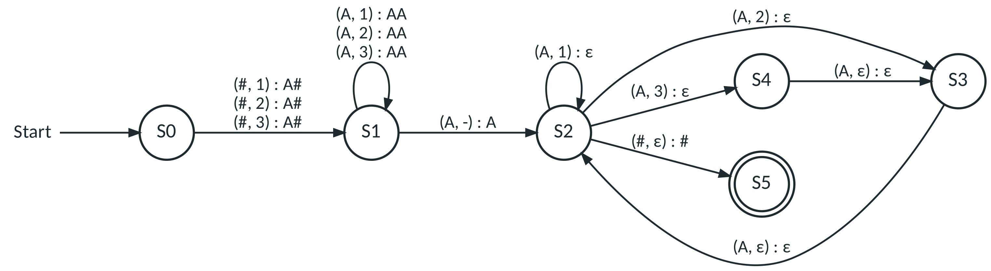
Abbildung F4: Kellerautomat für Kriterium V
a) Begründen Sie in Bezug auf die Problemstellung die Verwendung eines Kellerautomaten. [3 BE]
b) Dokumentieren Sie die Verarbeitung der Prüfnummer 111-21 in Form einer Tabelle. [4 BE]
c) Erläutern Sie die Funktion der Zustände S3 und S4. [3 BE]
d) Untersuchen Sie, ob die Prüfnummer 12-3 akzeptiert wird. [2 BE]
Korrektor | a) | b) | c) | d) | Summe
BE (max.) | 3 | 4 | 3 | 2 | 12
BE erreicht

F4 Fall 4 – Vorgangsprotokolle am Kartoffelautomaten [13 BE]
Ein Kartoffelautomat verkauft einen Sack für 4 € und nimmt 1-€- und 2-€-Münzen an. Wird zu viel gezahlt, gibt er 1 € zurück. Vorgänge: 1 / 2 = Einwurf einer 1-€- / 2-€-Münze, K = Ausgabe eines Sacks, E = Ausgabe einer 1-€-Münze. Ein Vorgangsprotokoll ist eine Folge dieser Symbole, z. B. 212KE. Der Kellerautomat in Abbildung F5 akzeptiert genau die Protokolle, die zu einer korrekten Arbeitsweise gehören. Σ = {1, 2, K, E}, Γ = {#, e, r}.
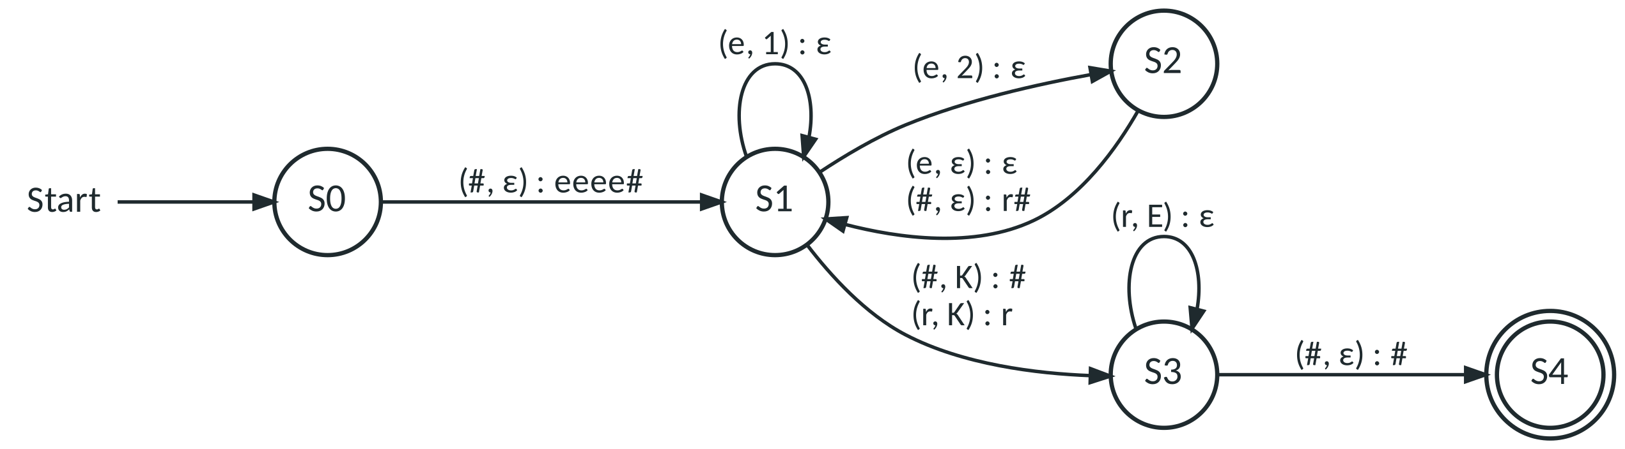
Abbildung F5: Kellerautomat zur Prüfung der Vorgangsprotokolle
a) Analysieren Sie, ob die Vorgangsprotokolle 212KE und 1122KE zu einer korrekten Arbeitsweise gehören. [2 BE]
b) Beschreiben Sie die Arbeitsschritte des Kellerautomaten beim Übergang von S0 nach S1. [2 BE]
c) Dokumentieren Sie die Verarbeitung des Protokolls 1112KE in Form einer Tabelle. [4 BE]
d) Erläutern Sie im Sachzusammenhang die Funktion des Kellerspeichers. [2 BE]
e) Untersuchen Sie, an welchen Stellen der Automat verändert werden muss, wenn sich der Preis ändert, und beurteilen Sie, ob für einen festen Preis auch ein DEA genügen würde. [3 BE]
Korrektor | a) | b) | c) | d) | e) | Summe
BE (max.) | 2 | 2 | 4 | 2 | 3 | 13
BE erreicht

Selbstcheck – Level 10 geschafft, wenn …
☐ ich erklären kann, wann ein Kellerautomat raten muss (w w^{R}) und wann nicht (w c w^{R}).
☐ ich die Akzeptanz eines NKA mit „es gibt einen akzeptierenden Lauf“ begründen kann.
☐ ich aus einer Folge von Zuständen und Kellerbelegungen das Eingabewort bestimme.
☐ ich die Bedeutung des Kellers im Sachzusammenhang präzise erläutern kann.
☐ ich beurteilen kann, ob ein DEA genügt oder ein Kellerautomat nötig ist.

